capture d’ecran:

premiere connexion reussi (avec mot de passe )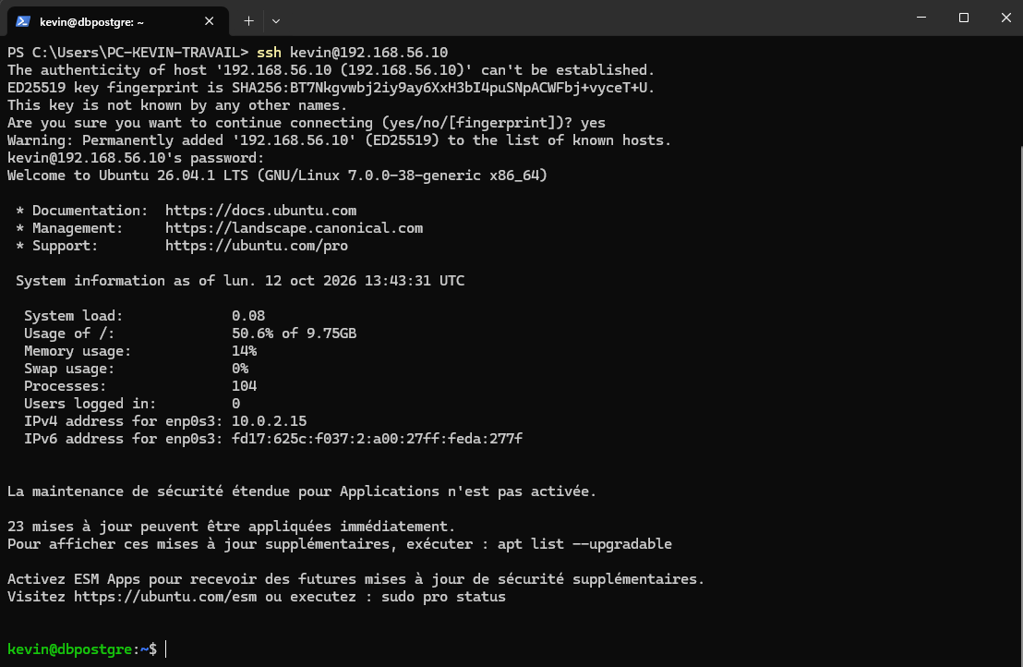

connexion reussi sans mot de passe, grace a une clef publique :
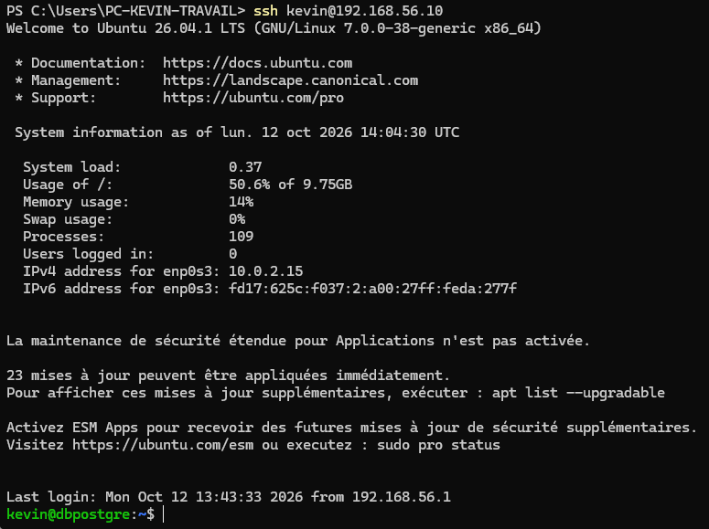

script executé :
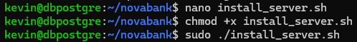

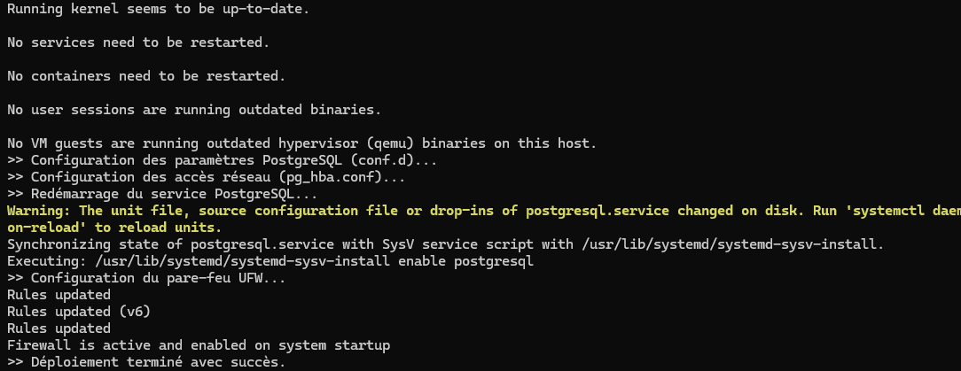

pare feux activé et cluster opérationnel sur 5432 :

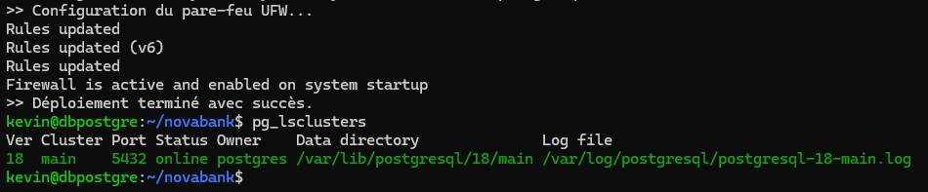

ecoute réseaux et verification des colonnes :
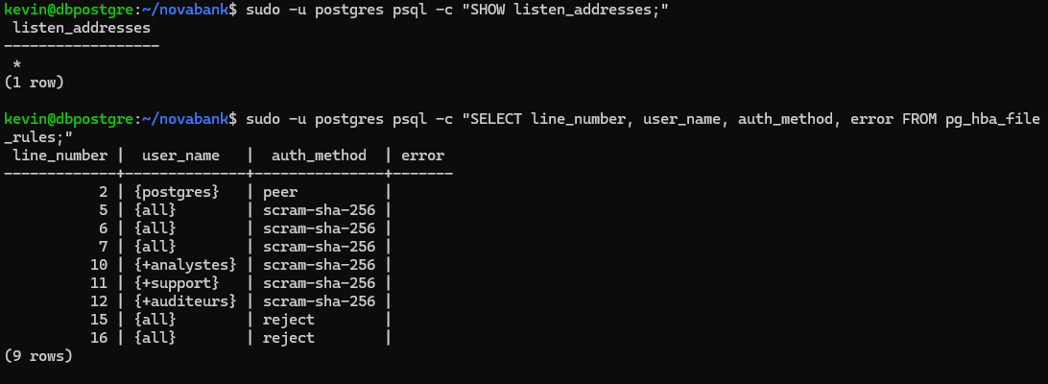

controle du pare feu :

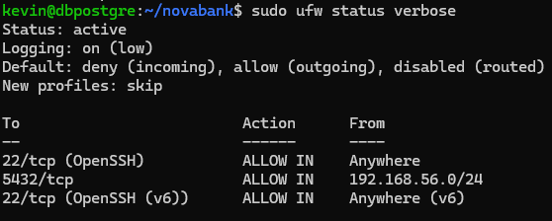

ensuite E2 :
création de la base, connection dessus, création du schema et création du mot de passe du proprio de la banque :

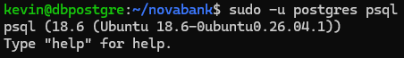
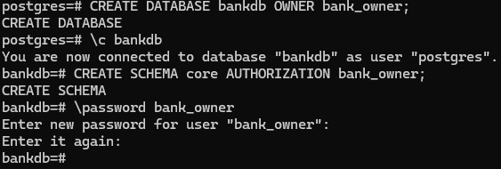

script sql pour créer les tables et les types :

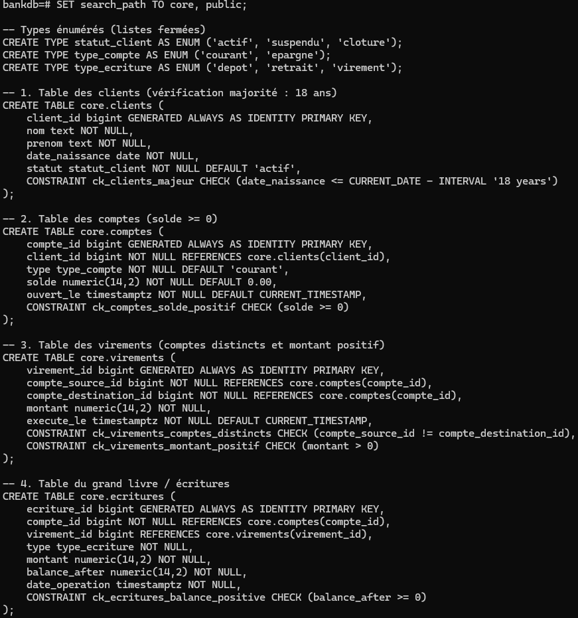

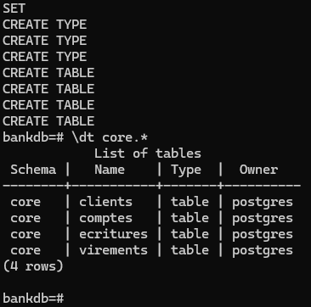

teste :

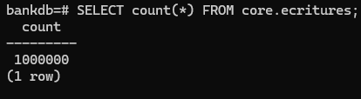

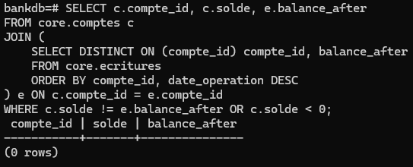

E3 :

execution du script de seup :
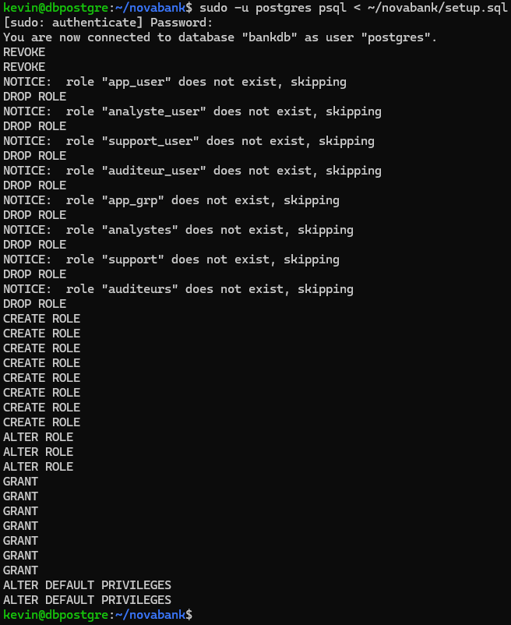
definissions des mots de passe :
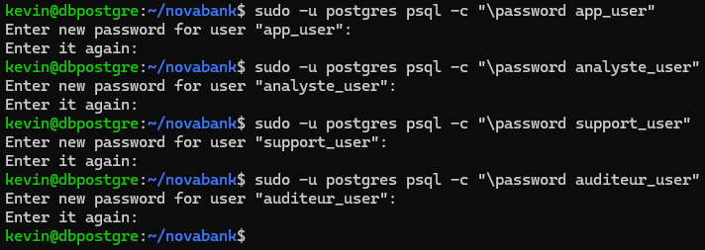
j’ai choisis des mots de passe simple pour le projet, exemple mdp “ auditeur “ pour l’auditeur_user, meme logique pour les autres.

requete de validation :
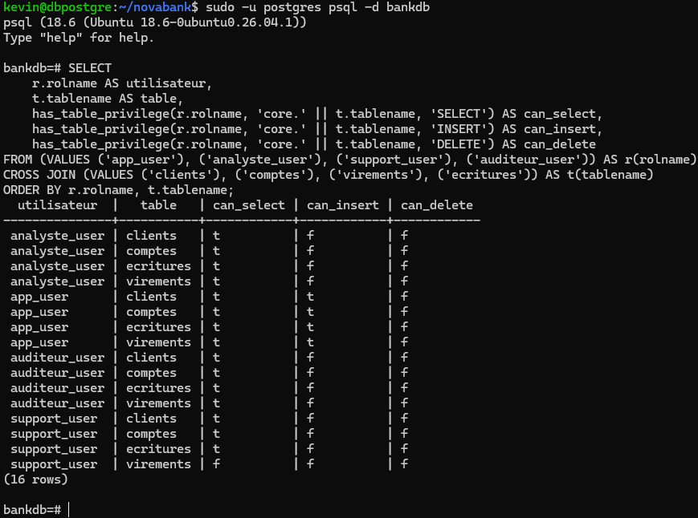

test pour les roles :

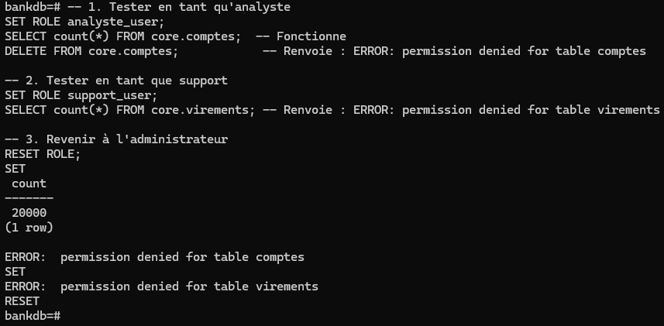

E4 :

script d’ affichage cacher d’infos :

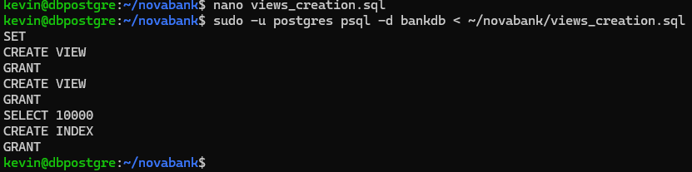

test :
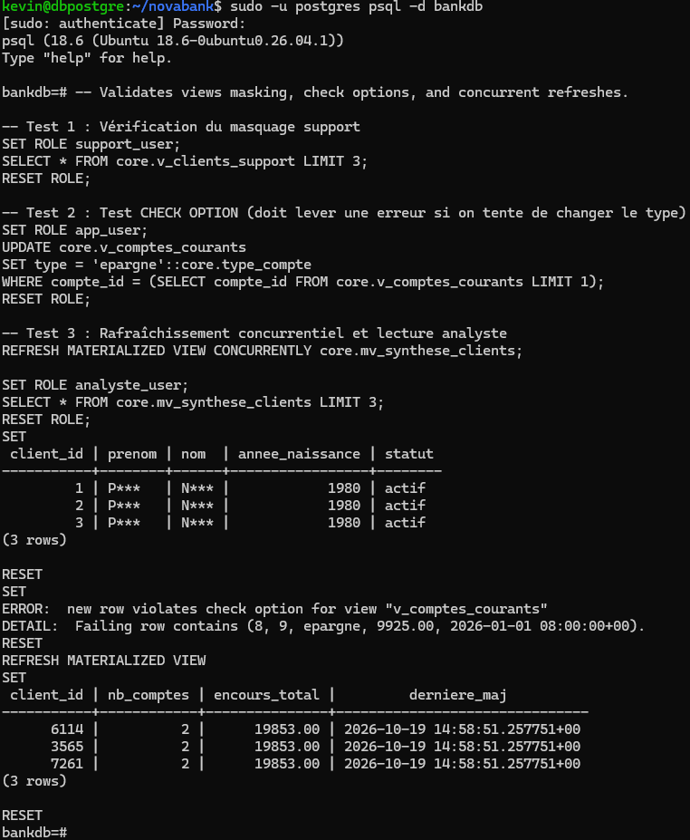

E5 :

creation du script d’index et le benchmark :

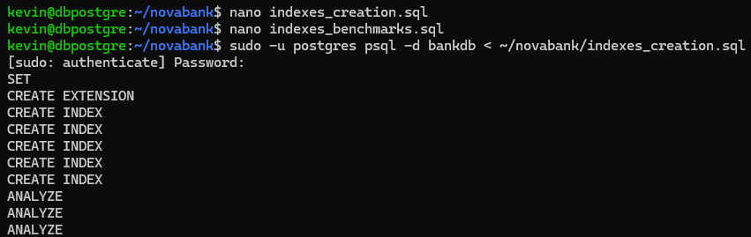

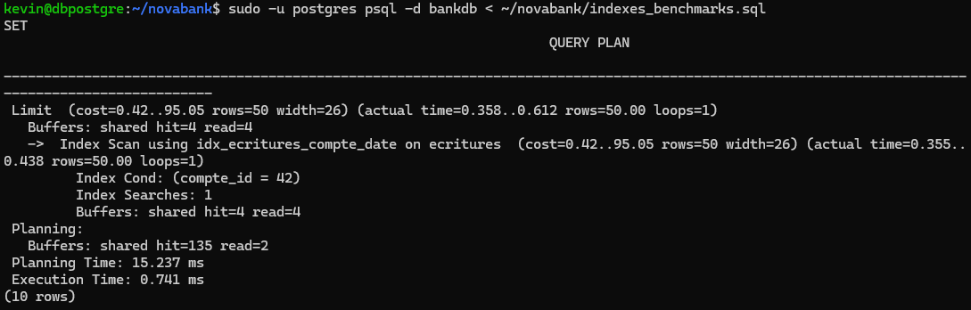
etc…

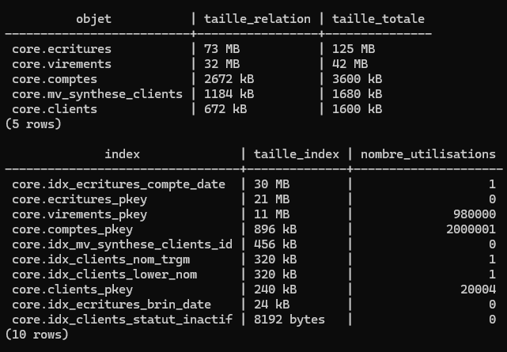

E6 :
scripts de triggers_creation et triggers_tests et lancement des deux scripts :

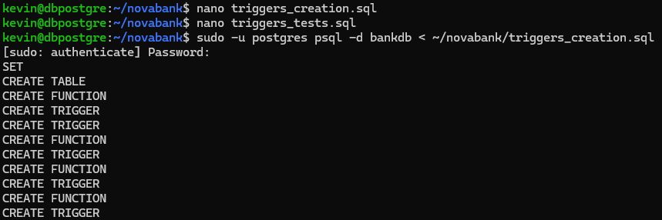
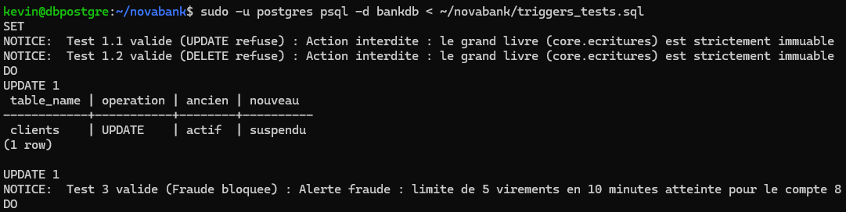

E7 :

scripts des procédures :
